«Уақытты қалай басқаруға болады немесе мұғалімдерге арналған өзіндік тайм менеджмент» тақырыбындағы психологиялық семинар.
Уақыты: 06.01.2020 ж
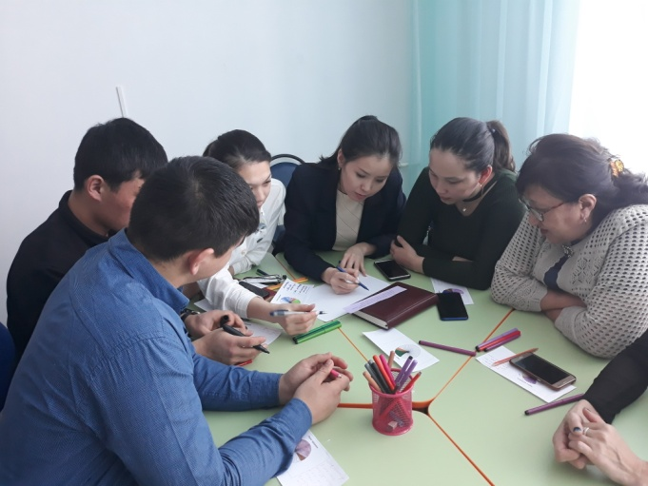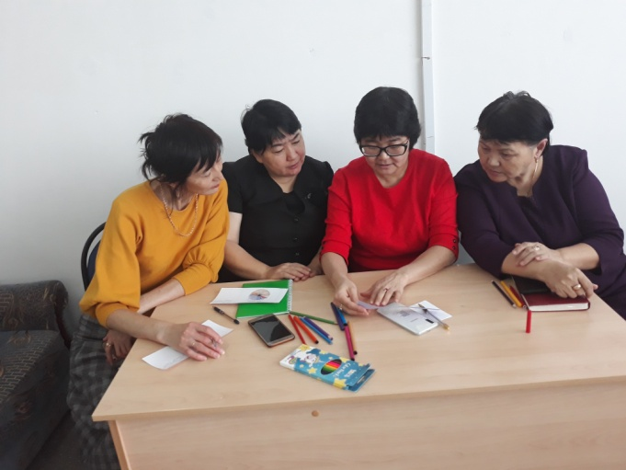
Мақсаты: ұстаздарға уақытты тиімді басқару дәс-тәсілдеруге меңгеруге көмек беру; эмоционалды күйреудің алдын алу; нервті-психикалық кернеуді азайту.
Түрі: семинар.
Қатысушылар: педагогикалық ұжым.
Психолог: раимкулова Гүлжан Жумалиевна.
Қажетті материалдар: фломастерлер, ақ парақтар, А3 парақтары, шарлар, Саусақ бейнесі, Пирог бейнесі.

Барысы
Амандасу рәсімі
- «Шар» жаттығуы.
Қатысушылар шеңбер бойымен тұрып бір-біріне бір шарды білектің көмегімен берулері ұсынылады. Қолмен жәрдем беруге болмайды. Екінші айналымда екі тізенінң көмегімен бір-біріне беру ұсынылады. Үшінші айналымда бас, мойын мен беру ұсынылады.
- «Австралиялық жаңбыр» сергіту жаттығуы.
Психолог: Австралиялық жаңбыр не екенін білеміз бе? Жоқ? Ендеше оның қандай болатыны тыңдайық. Сіздер шеңбер бойымен менің орындаған жаттығуыларымды орындайсыздар:
- Автсралияда жел көтерілді (арқаларын сипайды).
- Жаңбыр тамшылайды (саусақтарымен түртеді).
- Жаңбыр күйшейе түсті (алақандарымен арқаны соғады).
- Нағыз нөсер жауын басталды (алақанмен соғу күшейеді).
- Міне бұршақтар түсте бастады (саусақтарымен түрту).
- Жаңбыр бәсеңдей бастады (алақанмен жаймендеп соғу).
- Сирек жаңбырдың тамшылары жерге түседі (саусақтың ұшымен).
- Жел басылды (арқаны жайменен сипау).
- Күн шықты (қолдарымызды көтереміз).
- «Құстар» жаттығуы.
Қатысушыларға әр құстардың атаулары таратылып, оны вербалсыз түрде бейнелеу ұсынылады. Осылайша әр топ өздерінің қатысушыларын тауып алады да топтарға бөлінеді.
- «Шарлар» жаттығуы
Әуелі әр топ өздері үш шар үріп алады. Содан кейін әр топ психолог белгісі бойынша осы шарларды үстіне баспай ақ денелерімен бір-біріне қысу арқылы жарулары керек.
- Тайм менеджмент дегеніміз – өз уақытын шебер ұйымдастыру .
Тайм менеджмент жоспаралауды негізге алады. Ал жоспарлау деген процессс мұғалімге жақсы таныс нәрсе. Тайм менеджмент ол тек жұмысын ғана жоспарлау ғана емес, сонымен қатар, үй шаруасын, т.б.шаруаларды жоспарлау болып табылады. Адамдарда шаруа көп болатыны соншалық тіпті үлгермей жатады.
- «Уақыт пирогы» жаттығуы.
Қатысушыларға шеңбер суреттері беріледі. Әр қатысушы осы шеңберлерді өздерінің өмірлерінің пирогы деп есептеп, оны әр секторларға бөлулері керек. Мысалы: қазір сіздің жасыңыз нешеде? Осы жасыңызды пирогтан есептеп, бояңыз. Өмірдің 1/3 бөлігі ұйқыға кетеді, т.б. осылайша толтырамыз. Өзіміздің өткен өмірімізді, және болашақ өмірімізді толтырамыз. Енді қараңыз ауырып сырқаттанып қалатын да кездер боладыодан үш жылды аламыз. Ал қанша қалды? Қарап отырсақ азғантай ғана бөлігі қалыпты. Енді осы кішкентай бөлікті біздер тәтті, дәмді, қайталанбас етіп өтуіне барымызды салуымыз керек.
- «Метафориялық оқиға» жаттығуы.
Адам өзінің іс-әрекетін оныжылдықтағы сенім-нанымдарына байланысты жасайды. Ол үшін бір мысалды қарастырайық. Егер біз тышқанды төрт жолы бар тоннелге тұрғызып, төртіншісіне ірімшік қойсақ, тышқын сол төртіншіні тауып алған соң ірімшік үшін осы төртінші тоннелге бара береді. Ал егер белгілі-бір уақыттан соң ірімшікті басқа жолға қойса, тышқан төртіншіге барады, онда болмағасын, келесі тоннельдерге кіріп іздеп табады. Ал адам ше, адам өмір бойы осы төртінші тоннельге бара береді. Өйткені адам өзінің дұрыс екендігін , өзінің сенім нанымдарын ұмытпайды. Өзінікінің дұрыстығын дәлелдеу үшін өзінің нанымына кері шықпайды.
- «Мақсаттар» жаттығуы.
Қатысушылар өздері ойланып отырып мақсаттарын келесі катерияларға бөліп отырып, жазулары керек.
- Өте,өте маңызды мақсат.
- Өте маңызды мақсат.
- Маңызды мақсат.
- Ол үшін біріншіден неден бастау керек? Мұғалімдерге ұсыныстар:
- Алдымен жоспарлауды жазатын қойын дәптер болу керек
- Бір айға жоспар құру керек.
- Бір аптаға жоспар құру керек.
- Және мақсаттарды маңызды, маңыздылығы аз етіп мақсаттардың өзін ретке келтіріп, бөліп алуы керек.
- Жұмыс уақытының 60 пайызын ғана жоспарлау керек. Қалған 40 пайызы форсмажор жағдайларына қалдыру керек.
Қорытындылау жұмысы
- «Бес саусақ» жаттығуы (Л. Зайверт бойынша)
Мақсаттарымыз орындалу үшін ол үшін оның іске асуы бойынша қадамдарыңызды үнемі бақылап отыру керек. Қазір біз кездесуімізді қорытындылай келе, оң алақанымызға қарап отырып, алынған ақпаратты бағалауға тырысайық.
- Бүгінді сабағымызда сіздерге өте қызықты болған идеяларды атап бересіз бе? (кішкентай саусақ).
- Бүгінгі шарадан алған білімдеріңіз болашақта өзекті мақсатқа жетуде көмек бере ала ма? (безымянный палец).
- Сабағымызда сіздің күйіңізді өзгерткен жаттығулар болды ма? (ортаншы)
- Өзіңізді көбірек түсініп көрдіңіз бе? Өзіңізді өзгертіп, немесе сол қалпында қабылдадыңыз ба? (сұқ саусақ)
- Сабақ қиын немесе оңай болды ма? Материалдарды қабылдау қиынға соқты ма?
Ендеше, келіп осы іс шараға қатысқандарыңызға рахмет айтамын.

